**Uniwersytet w Siedlcach**

**Wydział Nauk Ścisłych i Przyrodniczych**

**Kierunek Informatyka**

**Przedmiot: Podstawy Technologii WWW**

***Temat Projektu:  
Kopia StackOverflow,***

**Opracował: Łukasz Kopański,**

**I rok informatyki,**

**studia stacjonarne inżynierskie**

**Prowadzący:**

**Mgr. inż. Maciej Nazarczuk**

**Siedlce, rok akademicki 2024/2025, semestr letni**

# Cel projektu

Celem mojego projektu było stworzenie strony internetowej StackCode - kompleksowej platformy do dzielenia się wiedzą programistyczną, wzorowanej na popularnym serwisie StackOverflow. Strona umożliwia programistom zadawanie pytań, udzielanie odpowiedzi, dzielenie się fragmentami kodu oraz budowanie społeczności wokół rozwiązywania problemów programistycznych.

Projekt został zaprojektowany z myślą o stworzeniu intuicyjnego interfejsu, który pozwala użytkownikom na łatwe nawigowanie między różnymi sekcjami, efektywne wyszukiwanie treści oraz interakcję z innymi członkami społeczności poprzez system głosowania i komentarzy. Szczególny nacisk położono na czytelne prezentowanie kodu źródłowego z podświetlaniem składni oraz responsywny design dostosowany do różnych urządzeń.

# Link do githuba

Projekt dostępny jest pod następującym linkiem:

[github.com/XWooCaashX/ptw](http://github.com/)

# Spis funkcjonalności

### Opracowana aplikacja umożliwia:

**Funkcjonalności dla wszystkich użytkowników:**

* Przeglądanie postów - dostęp do wszystkich pytań i odpowiedzi
* Wyszukiwanie - zaawansowane wyszukiwanie po tytule i treści
* Filtrowanie - sortowanie po kategoriach, dacie, popularności
* Przeglądanie kategorii - organizacja treści według tematyki
* Wyświetlanie kodu - podświetlanie składni różnych języków programowania
* Responsywny design - dostosowanie do urządzeń mobilnych

**Funkcjonalności dla zarejestrowanych użytkowników:**

* Rejestracja i logowanie - bezpieczne zarządzanie kontami
* Dodawanie postów - tworzenie pytań z kodem i obrazami
* Komentowanie - udzielanie odpowiedzi i sugestii
* System głosowania - ocenianie jakości postów i komentarzy
* Zarządzanie profilem - edycja danych osobowych i avatara
* Edycja własnych postów - modyfikacja i usuwanie treści
* Odpowiedzi na komentarze - zagnieżdżone konwersacje
* Dodawanie sugestii - proponowanie poprawek w kodzie
* Upload plików - dodawanie obrazów do postów

**Funkcjonalności zarządzania treścią:**

* Kategorie kolorowe - wizualne oznaczanie tematyki
* Liczniki wyświetleń - śledzenie popularności postów
* System reputacji - budowanie wiarygodności użytkowników
* Statystyki użytkownika - przegląd aktywności i osiągnięć

# Prezentacja działania

***Strona główna***

**

*Strona główna prezentuje nowoczesny interfejs z sekcją hero, statystykami platformy, popularnymi kategoriami oraz najnowszymi postami.*

***Rejestracja użytkownika***

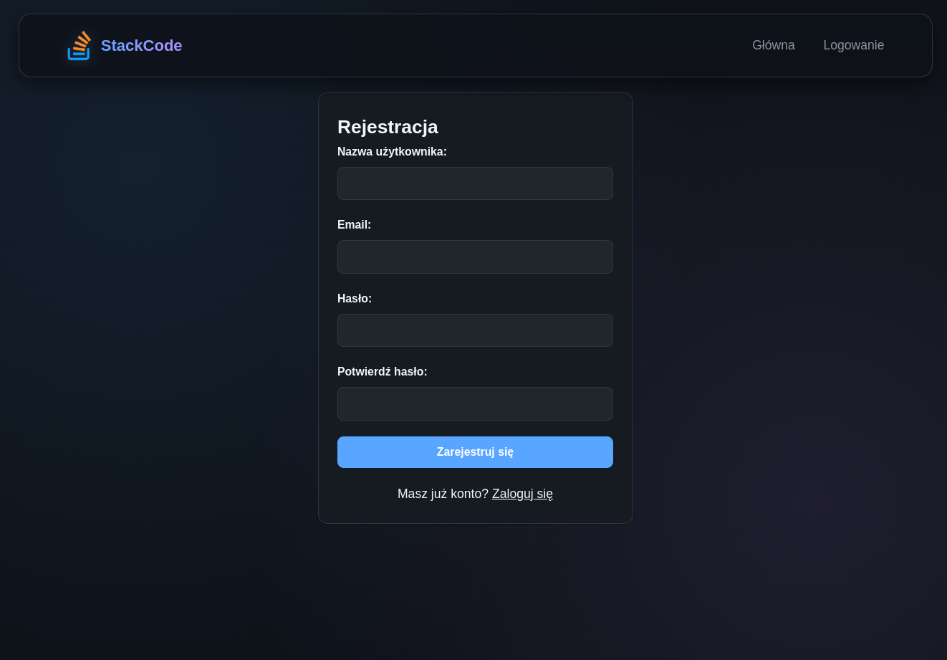

*Formularz rejestracji z walidacją danych, wymagający podania nazwy użytkownika, adresu email oraz hasła z potwierdzeniem.*

***Panel logowania***

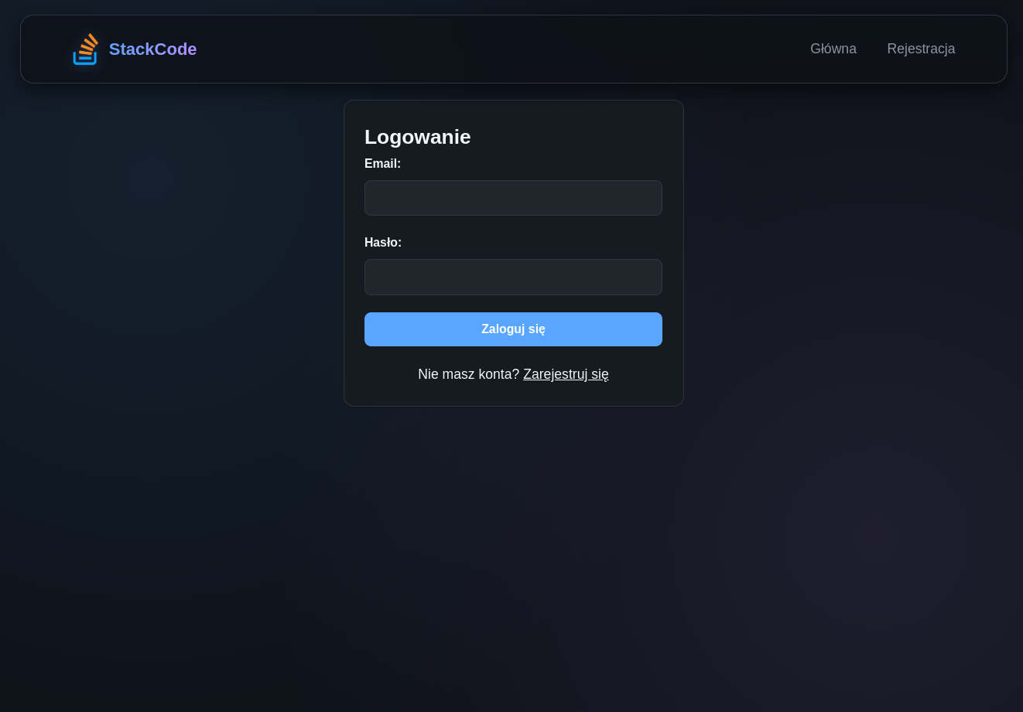

*Prosty i czytelny formularz logowania z opcją przekierowania do rejestracji dla nowych użytkowników.*

***Lista wszystkich postów***

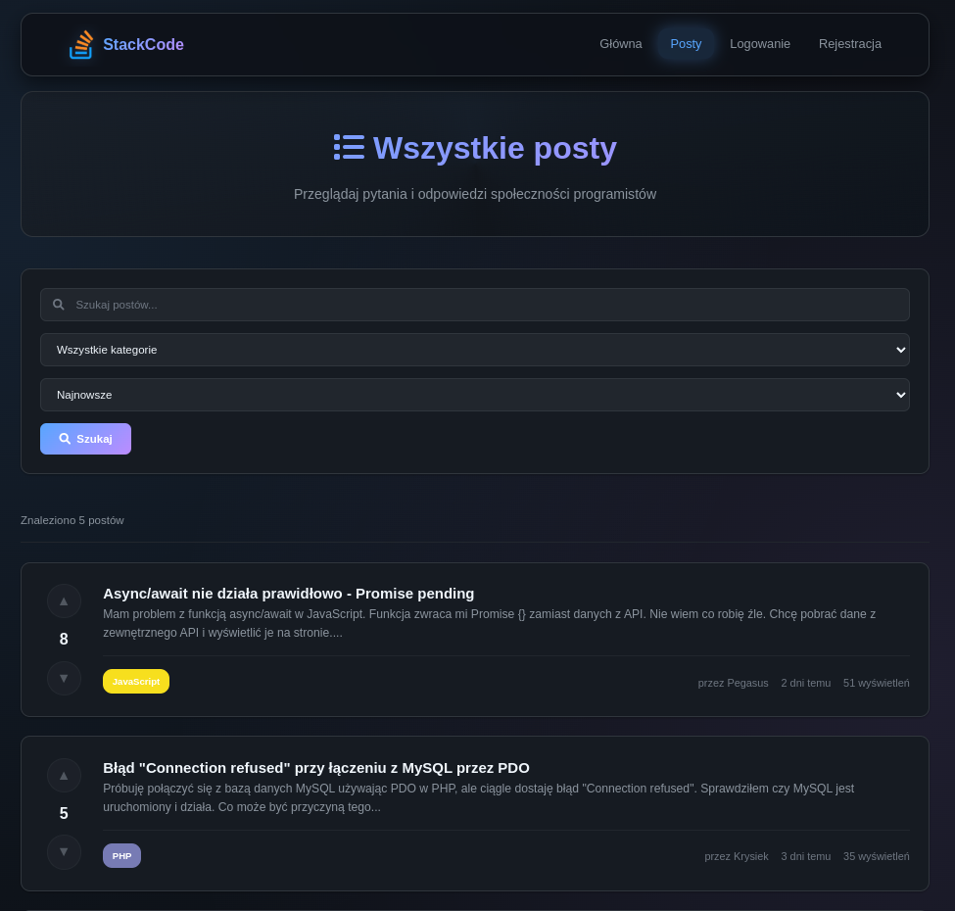

*Strona z wszystkimi postami zawierająca funkcje wyszukiwania, filtrowania po kategoriach oraz sortowania według różnych kryteriów.*

***Dodawanie nowego posta***

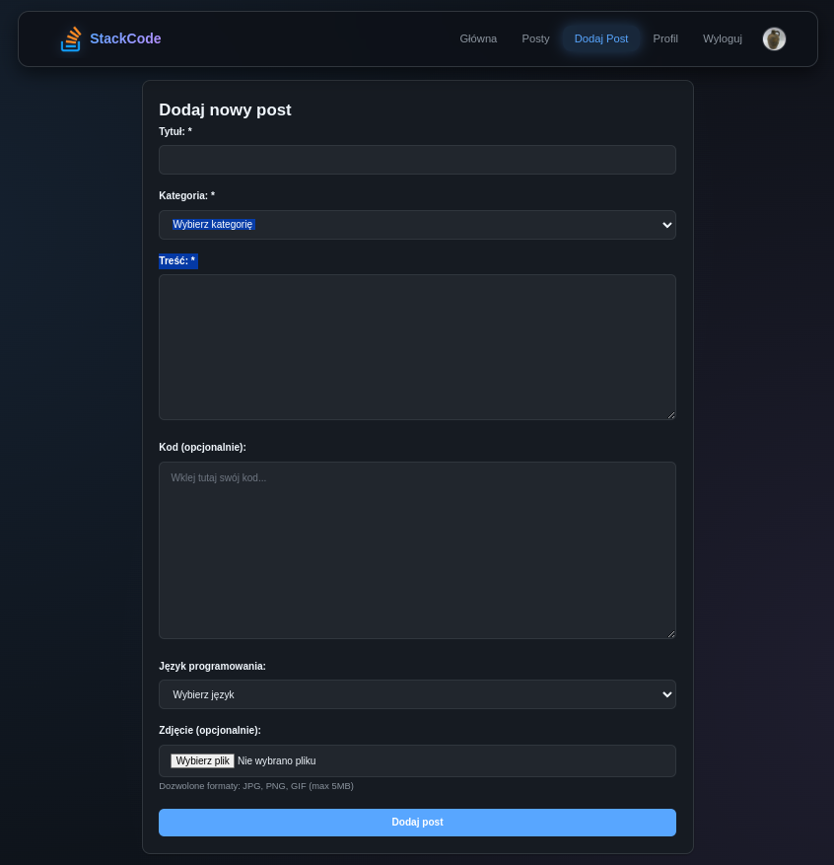

*Rozbudowany formularz umożliwiający dodanie tytułu, treści, fragmentu kodu z wyborem języka programowania oraz opcjonalnego obrazu.*

***Widok pojedynczego posta***

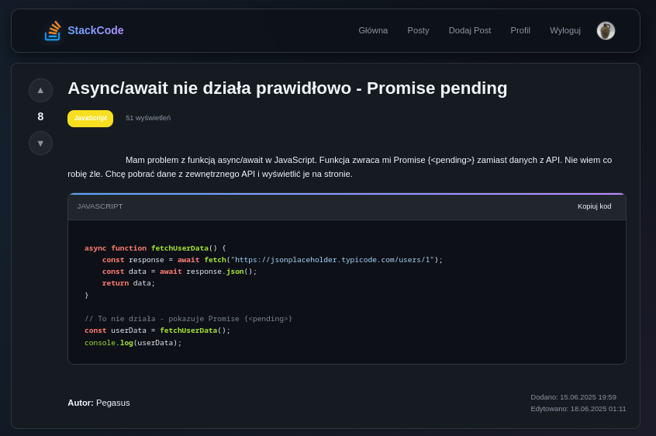

*Szczegółowy widok posta z treścią, kodem źródłowym, systemem głosowania oraz sekcją komentarzy z możliwością odpowiadania.*

***Sekcja komentarzy***

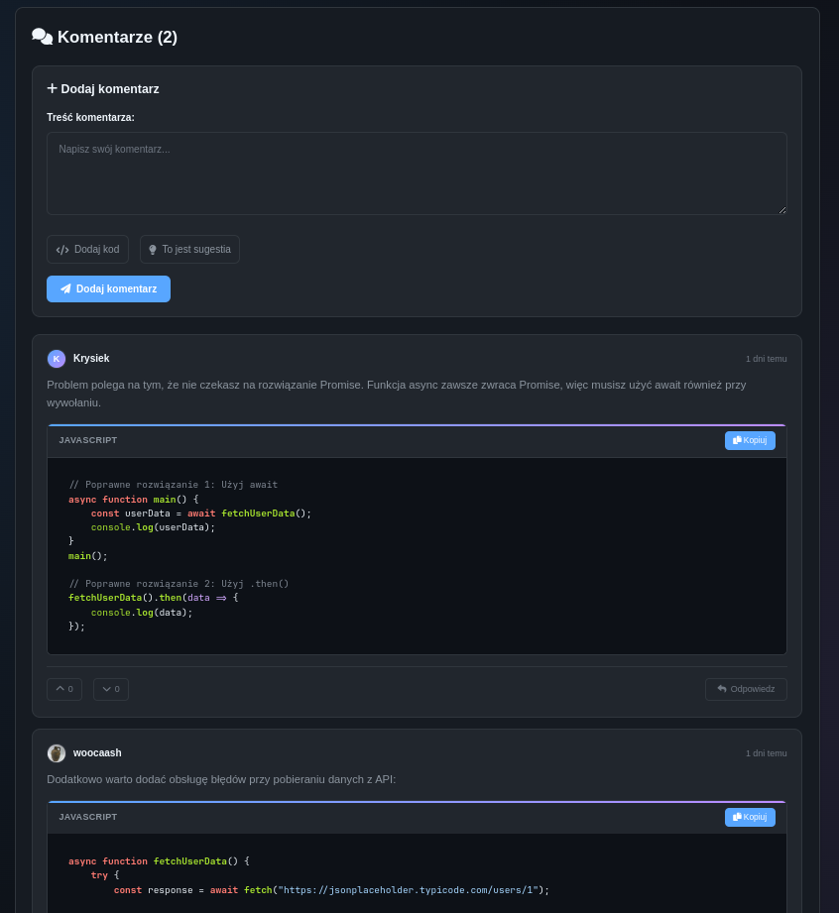

*System komentarzy z zagnieżdżonymi odpowiedziami, głosowaniem oraz możliwością dodawania sugestii wraz z fragmentami kodu.*

***Profil użytkownika***

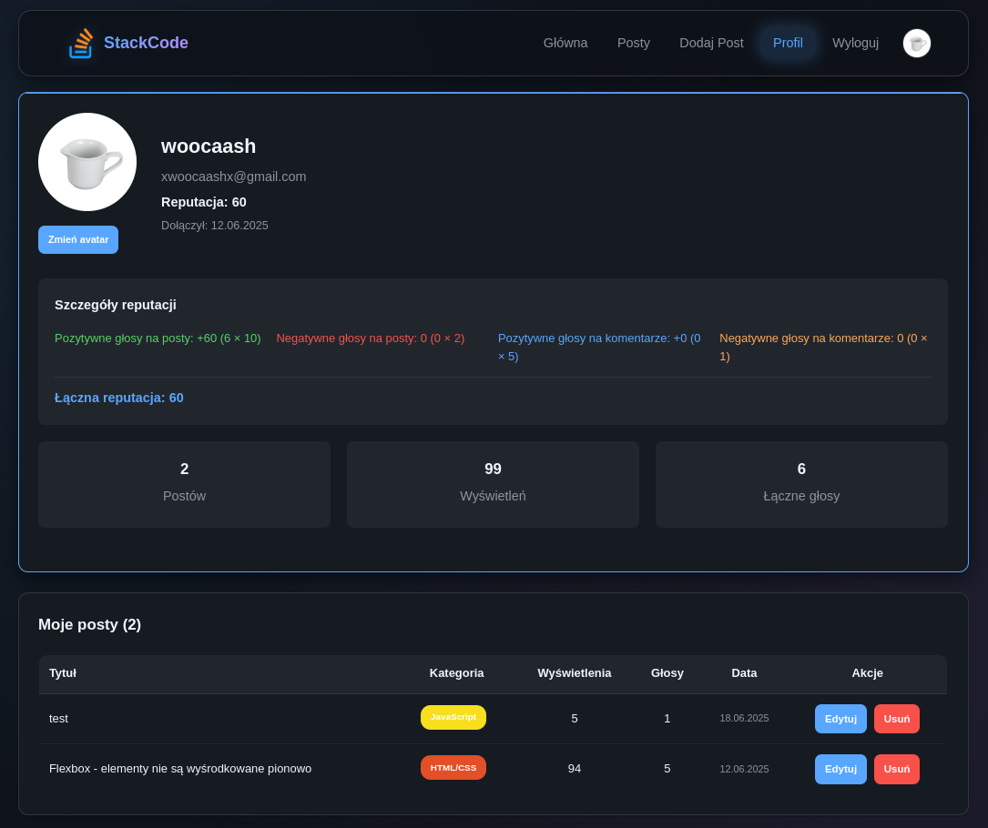

*Panel użytkownika prezentujący statystyki, avatar, reputacje listę własnych postów oraz opcje zarządzania kontem.*

***Edycja posta***

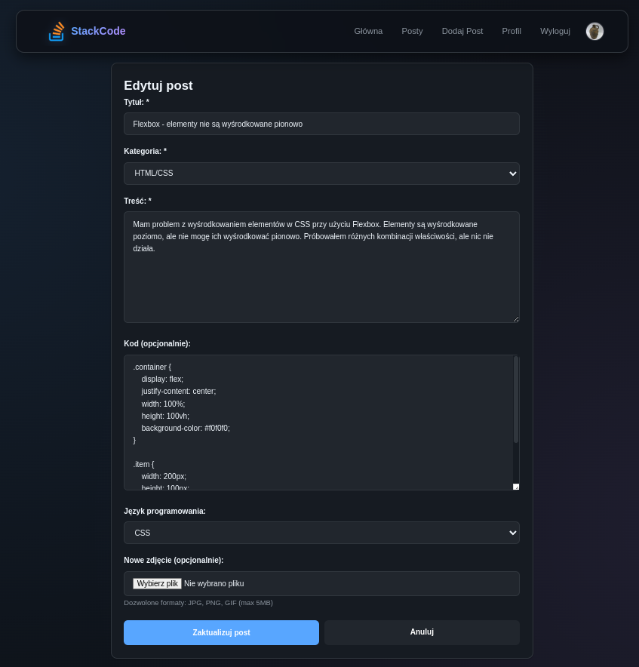

*Formularz edycji umożliwiający modyfikację wszystkich elementów posta z zachowaniem oryginalnych danych w polach.*

***System głosowania***

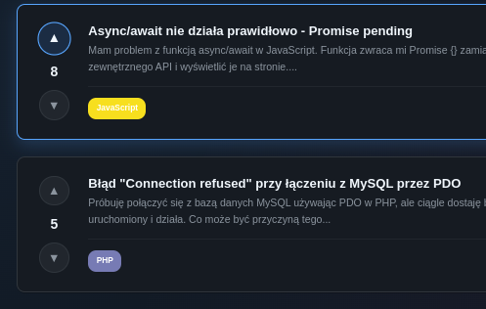

*Interfejs głosowania z przyciskami up/down vote oraz dynamicznym licznikiem głosów aktualizowanym przez AJAX.*

# 

# Diagram Tabel

*Wygenerowany z phpmyadmin  
  
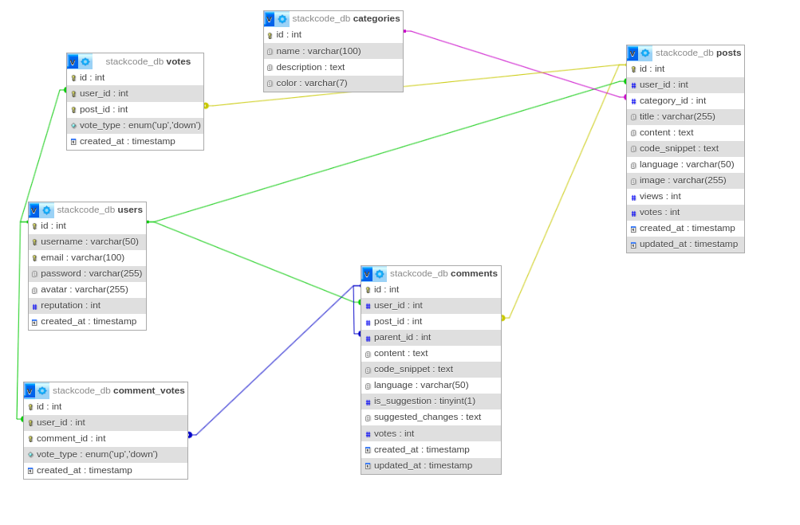*

# Spis treści

**Cel projektu 2**

**Link do githuba 3**

**Spis funkcjonalności 4**

Opracowana aplikacja umożliwia: 4

**Prezentacja działania 5**

**Diagram Tabel 15**

**Spis treści 16**